Отчет о проведенных мероприятиях, приуроченных к
Международному дню борьбы с коррупцией.

Наименование ОО | Название и форма мероприятия | Дата и время проведения мероприятия
МБОУ «Школа № 62» | Проведение к Международному дню борьбы с коррупцией со старшеклассниками классных часов на тему: «Защита законных интересов несовершеннолетних от угроз связанных с коррупцией» | 27.11.2023-01.12.2023 | 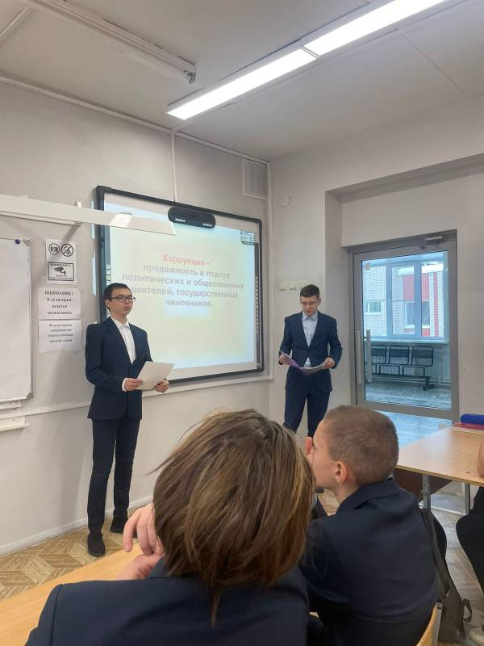
 | Конкурс плакатов на антикоррупционную тематику «Надо жить честно!» | 4.12.2023-7.12.2023 | 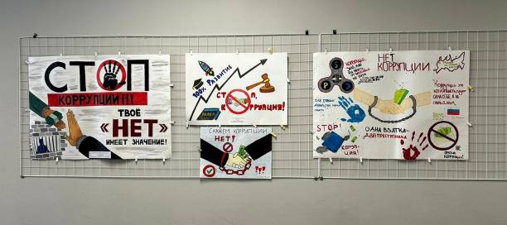
 | Конкурс рисунков на антикоррупционную тематику «Прокуратура глазами детей!» |  | 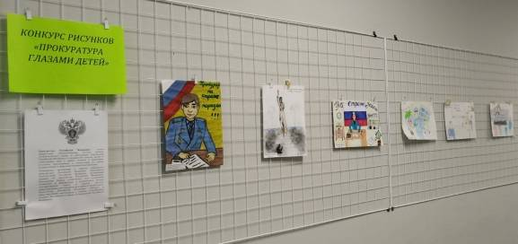
 | Дискуссия-викторина «Что такое коррупция, имеет ли она место?» | 5.12.2023 | 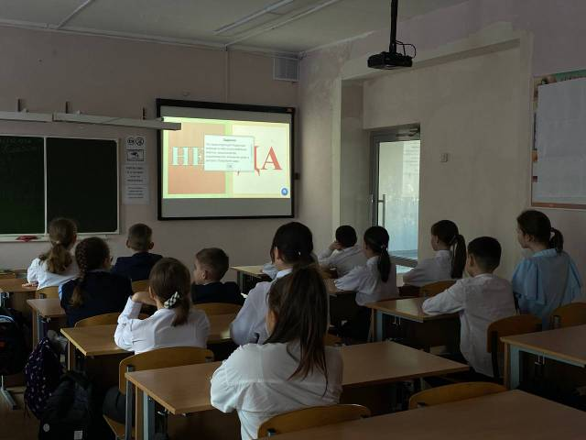
 | День права с приглашением представителей правоохранительных органов | 8.12.2023 | 